安徽省新冠肺炎远程会诊平台技术方案

项目背景
近日，国务院应对新型冠状病毒肺炎疫情联防联控机制综合组发布了《关于印发依托县域医共体提升农村地区新冠肺炎医疗保障能力工作方案的通知》（联防联控机制综发〔2022〕126号），要求在农村地区以县域医共体为载体，提升县级医院重症救治能力，发挥乡镇卫生院和村卫生室健康监测作用，最大可能降低重症率、病亡率，强调了“通过远程医疗等方式提高基层医师对高风险人群的识别、诊断和处置能力”。国务院应对新型冠状病毒肺炎疫情联防联控机制医疗救治组发布《关于做好新冠肺炎互联网医疗服务的通知》（联防联控机制医疗发〔2022〕240号），鼓励医联体内上级医院通过远程会诊、远程诊断、远程培训等方式提高基层医疗机构对高风险人群的识别、诊断和处置能力。
为落实相关通知精神，结合我省远程医疗系统的建设基础，制定本方案，拟构建全省统一联动的新冠肺炎医疗保障体系，依托现有安徽省卫健委新冠肺炎远程多学科会诊平台及中科大附一院远程诊断与会诊转诊平台实施新冠肺炎区域医疗协同保障工作。

建设目标
充分发挥省、市级医疗机构的区域龙头作用，依托其优势医疗专科能力，着重为合并基础疾病的重症感染者提供远程多学科联合会诊服务，构建覆盖省市县二级医疗机构“优势互补、各有侧重、区域联动”的远程医疗保障体系，通过远程会诊、远程门诊、远程查房、远程培训等远程医疗服务的开展，提升全省整体新冠肺炎服务和保障能力。

建设内容
（一）基于安徽省远程医疗服务平台现有功能，围绕新冠肺炎全省联动保障的具体业务需求，进行必要的功能升级和完善，满足全省各级医疗机构开展远程医疗服务的需要。具体包括：
（1）实现远程多学科会诊功能，省市级医疗机构专家在线保障，即时响应基层高危感染者多学科联合会诊的业务需要；
（2）完善远程查房功能，满足院内、院外面向ICU病房、方舱医院开展远程查房业务需要；
（3）完善远程教育功能，实现手机app、小程序等移动端应用，方便基层医务人员随时学习；
（4）视讯平台进行必要扩容，支撑全省各级用户的视频接入和业务应用需要。
（二）相关机构针对本院优势科室，部署远程会诊专家工作站，面向基层医疗机构提供多学科远程会诊、疑难疾病远程会诊等远程医疗服务。

系统介绍
1、远程会诊系统软件
按照实现方式，远程会诊包括交互式远程会诊和离线式远程会诊。
（1）交互式远程会诊。支持会诊专家与申请医生、患者间的实时交互式远程会诊；支持患者的临床需求，实现患者在病床上就能实时接受专家远程会诊服务；支持会诊专家对异地病床上的患者视频画面进行远程控制；针对危重症患者，支持床边监护仪等生命体征数据的实时传输，为会诊专家提供连续、动态的诊断依据。
（2）离线式远程会诊。支持会诊专家与申请医生间的非实时离线式远程会诊；支持申请医生提交会诊申请信息和病历资料；会诊专家根据实际情况，非实时浏览会诊申请信息和病理资料，并编写和发布会诊报告；申请医生再浏览会诊报告。
按照实现功能，远程会诊系统可分为普通远程会诊与急重症远程会诊两类。基层医院的普通远程会诊系统部署在基层医院的远程会诊室，为全院的门诊和住院病人提供远程门诊会诊、远程预约会诊等普通远程会诊服务；急重症远程会诊系统部署在基层医院的急重症患者抢救科室或重症监护病房（ICU），为患者提供急重症远程会诊服务。
远程会诊管理子系统用于远程会诊过程的管理，应基于B/S的架构设计，减少终端用户的维护工作量，增强系统的可扩展性.
病历资料采集：
病历资料采集子系统包括对影像资料的采集和对电子病例资料的采集。其中，对影像资料的采集包括对模拟信号、数字信号、实时信号的处理。系统的主要功能如下：
（1）模拟信号处理。病人的胶片及纸质病历、化验单、图文报告等通过扫描方式实现数字化。系统支持扫描文件的传输、存储和阅读，支持病历资料的手工录入。
胶片资料。建议胶片使用医学专用扫描仪处理，能支持输出为DICOM 3.0影像文件。
纸质资料。纸质资料使用普通平板扫描仪处理，扫描文件以JPEG格式保存。
（2）数字信号处理。系统应支持借助DICOM网关从具有DICOM 3.0接口的影像设备获取患者的影像资料，也应支持自PACS图文工作站导入DICOM 3.0影像。
（3）实时生命体征信号处理。系统支持床边呼吸机、监护仪等生命体征数据的实时采集与传输，实现对患者进行24小时不间断的连续、动态观察。
（4）电子病历采集功能。
通过电子病历与医学影像采集网关，从医院现有信息化系统中提取电子病历，病历资料包括文字信息（含首页、病程记录、医嘱、检查检验报告等）。
文字信息的传输采用HL7 Message方式或其它方式。
病历资料采集截图：
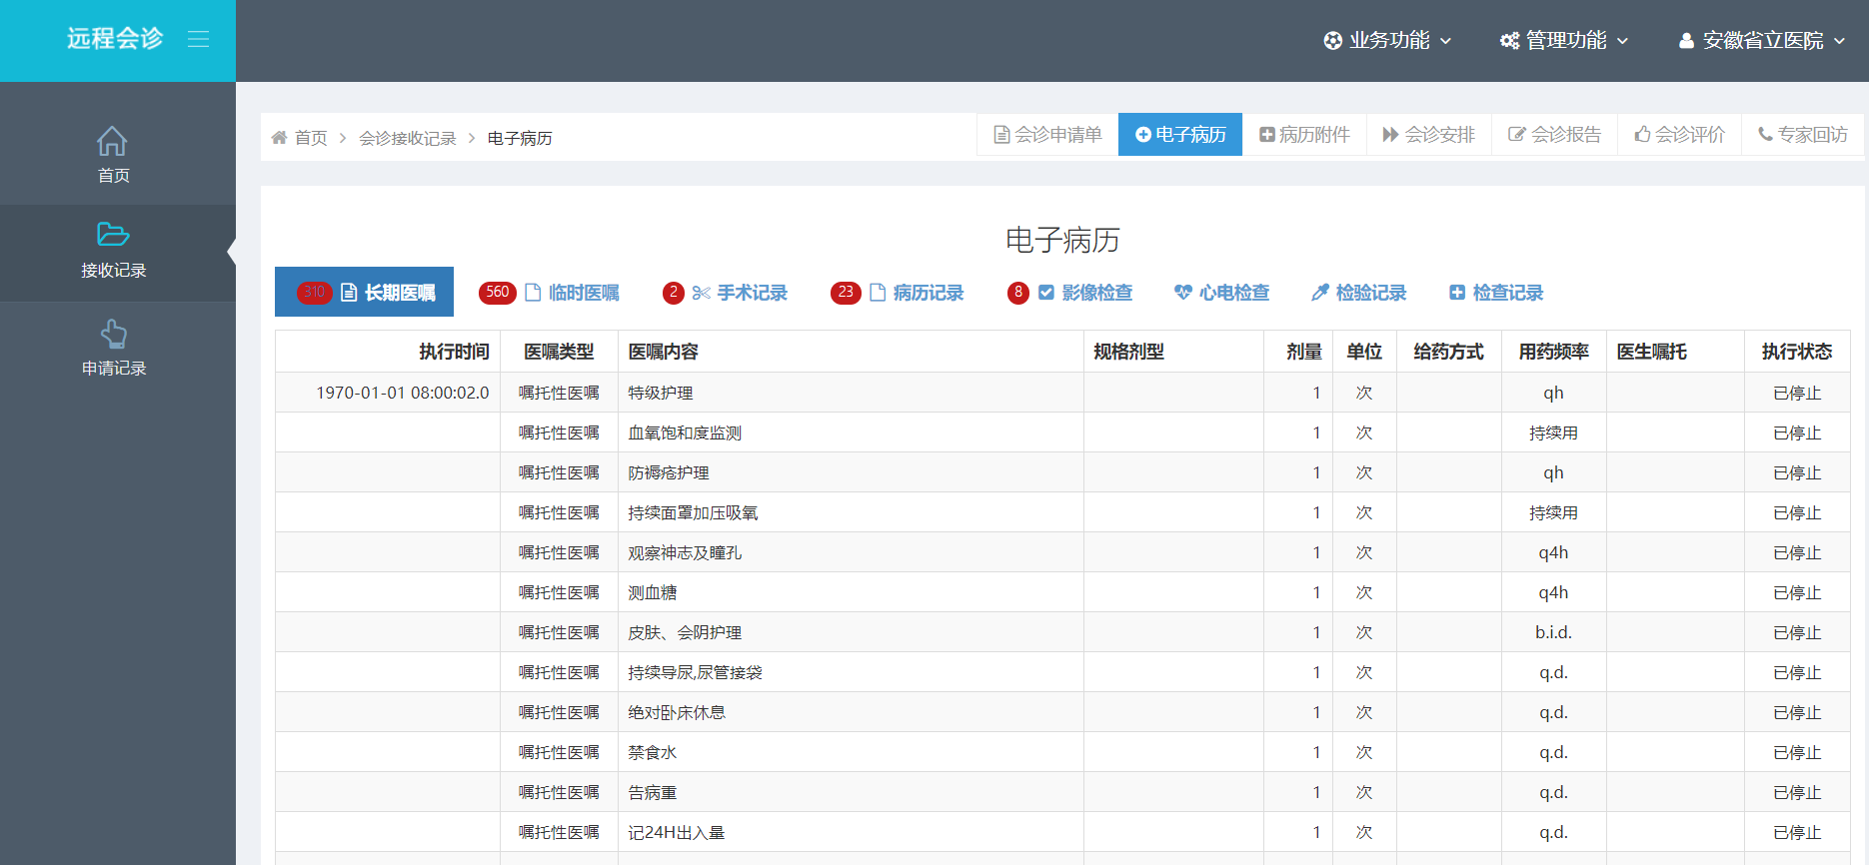
医学影像截图：
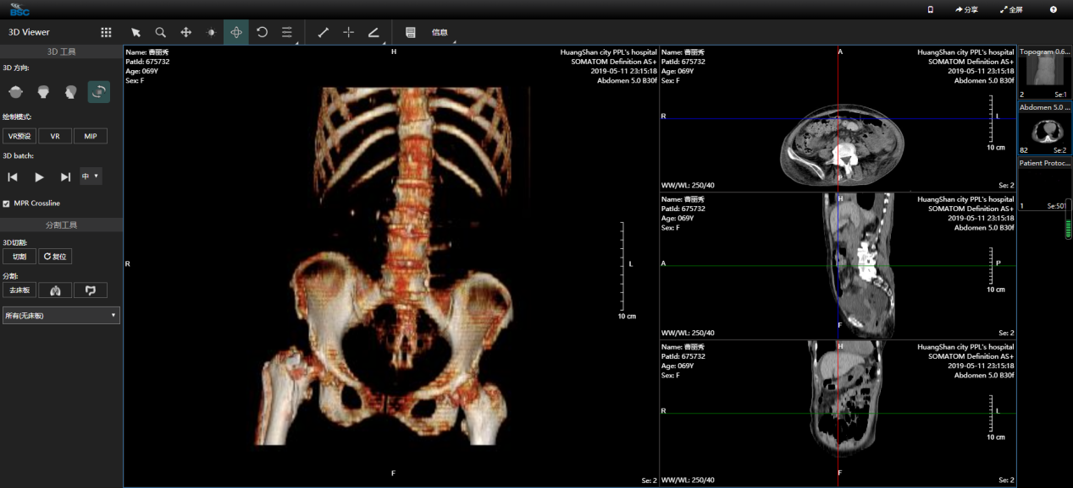
2、远程会诊系统硬件
高清视音频交互终端为远程会诊服务提供音视频交互功能，其主要功能如下：
（1）支持医学专家与申请医院医生、病人的远程互动交流、会诊。支持危重症患者的床边需求，患者在病床上就能实时接受专家远程会诊、远程监护服务。
（2）支持会诊申请医院与专家医院间开展远程会诊服务；支持跨专科、跨机构、跨区域的多专家同时对同一基层患者进行实时联合会诊。
（3）开展远程教育，支持授课专家音视频和课件幻灯的同步，双方可互动交流，支持培训过程的实况转播和录像。
（4）支持各医疗机构间的高清视频会议，满足医疗机构间学术交流、病例讨论、经验分享等业务需求。
系统技术要求：
（1）采用基于IP网络的高清视频会议系统。
（2）硬件视频会议采用H.323协议框架技术，同时支持H.265、H.264等主流音视频协议。
（3）解像度：支持高清版可以支持至1920*1080的视频分辨率。
分体式高清视频终端截图：
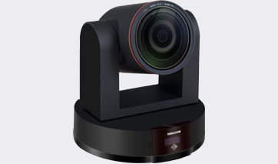
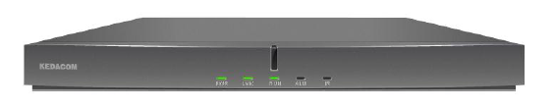
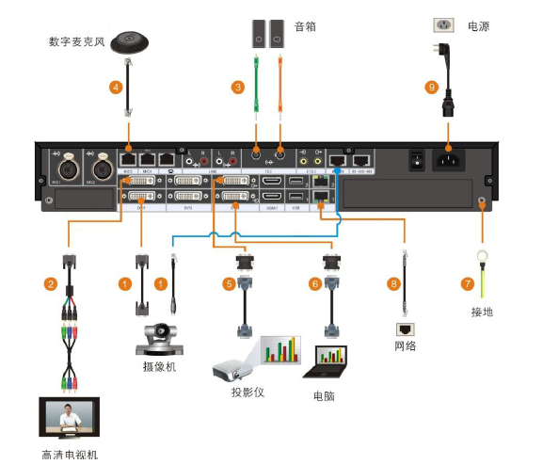

本期配置清单参数及报价

序号 | 产品名称 | 数量 | 配置型号 | 单位 | 数量 | 单价
1 | 远程会诊软件 | 1 | 蓝卫通远程会诊管理软件V3.0 | 套 | 1 | 100000
2 | 远程会诊硬件 | 1 | 科达分体式终端ZEN ZX300L | 套 | 1 | 47800
3 | 合计 |  |  |  |  | 147800

